Инструкция по записи на прием к врачу
на портале регистратура03.рф (registratura03.ru)
Для осуществления записи на прием к врачу Вам необходимо перейти в личный кабинет по кнопке «Войти через ЕСИА» портала самозаписи регистратура03.рф (registratura03.ru).
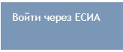
Рисунок 1 – Кнопка входа в личный кабинет портала самозаписи через ЕСИА
Далее Вы будете направлены на форму ввода номера мобильного телефона или электронной почты и пароля, где необходимо будет ввести учетные данные, указанные при регистрации на портале Госуслуг.
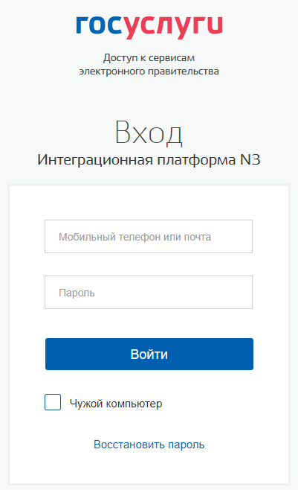
Рисунок 2 – Форма ввода номера мобильного телефона или электронной почты и пароля

В случае Вашего первого входа в личный кабинет, после нажатия на кнопку «Войти через ЕСИА», Вы будете перенаправлены на страницу предоставления доступа портала самозаписи регистратура03.рф (registratura03.ru) к Вашей учетной записи портала Госуслуг. Вам необходимо будет нажать на кнопку «Предоставить». После однократного предоставления доступа, данная страница появляться не будет.
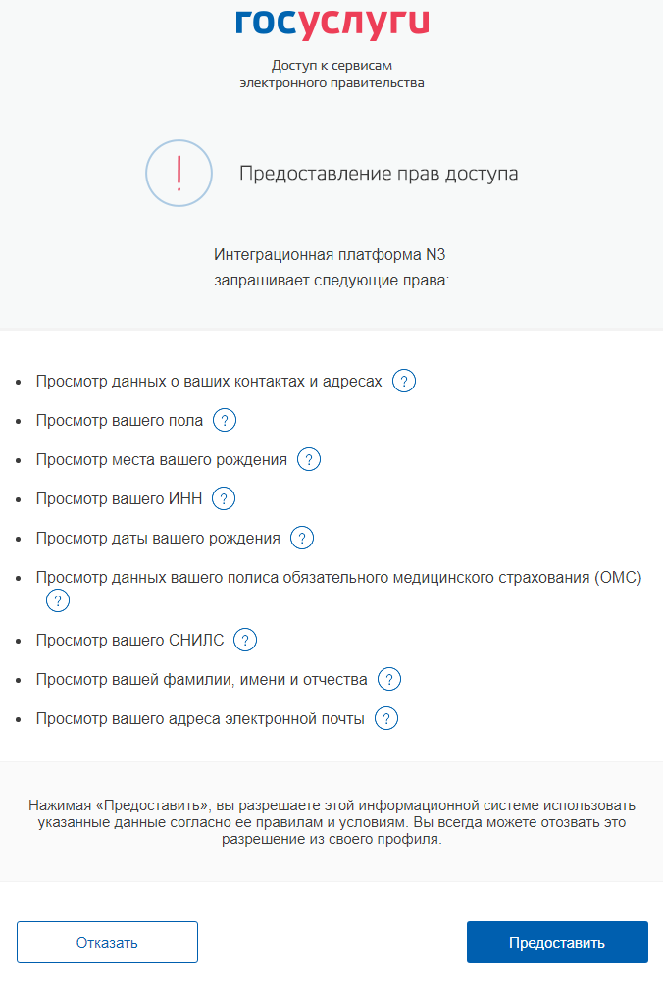
Рисунок 3 – Страница предоставления доступа портала самозаписи регистратура03.рф (registratura03.ru) к учетной записи портала Госуслуг

В случае успешной авторизации Вы будете вновь перенаправлены на портал записи на прием к врачу.
Далее в появившемся меню «Запись к врачу» Вам необходимо выбрать пункт «Свободная запись к врачу».
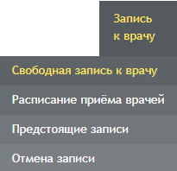
Рисунок 4 – Меню «Запись к врачу»
В следующих диалоговых окнах, следуя подсказкам, Вам необходимо выбрать тип медицинской организации.
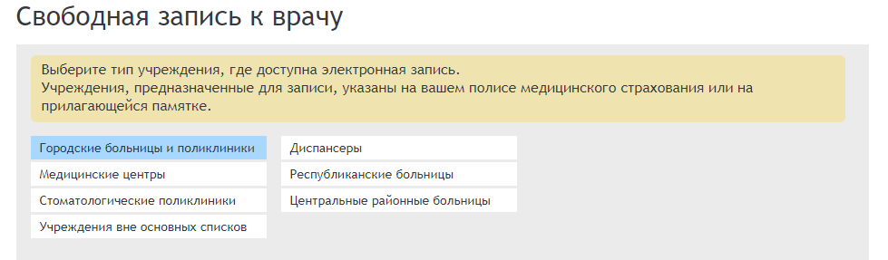
Рисунок 5 – Выбор типа медицинской организации
Саму медицинскую организацию.
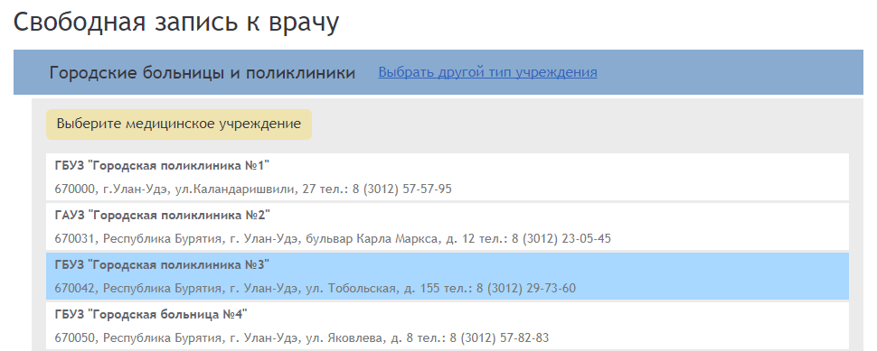
Рисунок 6 – Выбор медицинской организации

При необходимости выберите филиал медицинской организации.
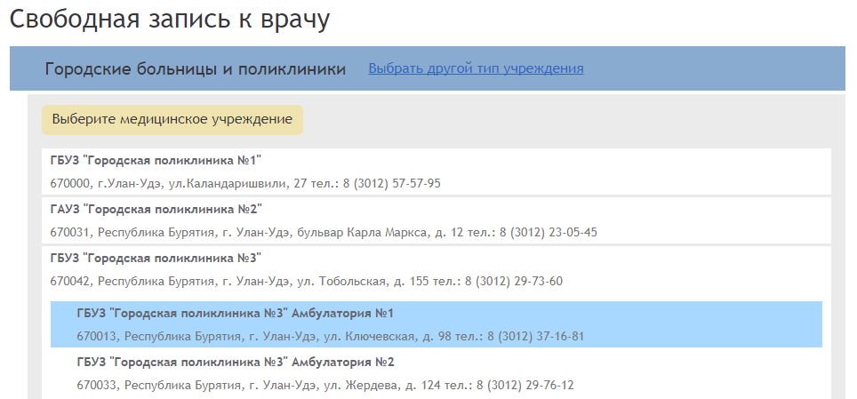
Рисунок 7 – Выбор филиала медицинской организации
В следующем диалоговом окне будут автоматически заполнены Ваши личные данные, указанные при регистрации на портале Госуслуг.
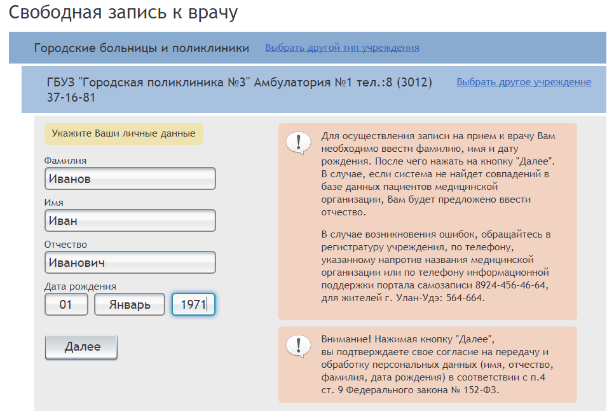
Рисунок 8 – Диалоговое окно с предзаполненными регистрационными данными
ВНИМАНИЕ! Для записи на прием ребенка до 14 лет необходимо Ваши данные в полях «Фамилия», «Имя», «Отчество» и «Дата рождения», авторизированные через ЕСИА поменять на данные ребенка, после чего нажать на кнопку «Далее».
ВАЖНО! В случае отсутствия Вас или записываемого Вами пациента в базе пациентов медицинской организации будет выведено сообщение об ошибке. Если все данные были указаны корректно, то Вам необходимо обратиться в регистратуру ближайшего учреждения здравоохранения для уточнения своих данных.
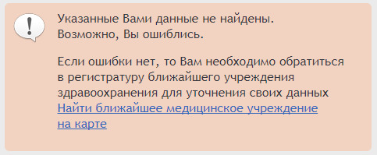
Рисунок 9 – Предупреждение об отсутствии сведений о пациенте в базе данных медицинской организации
В случае корректного заполнения личных данных, при условии наличия сведений о пациенте в базе данных медицинской организации, в следующем диалоговом окне необходимо будет выбрать специализацию врача.
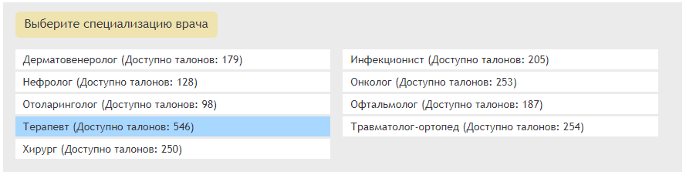
Рисунок 10 – Выбор специализации врача
Затем выберете врача, к которому планируете записаться на прием.
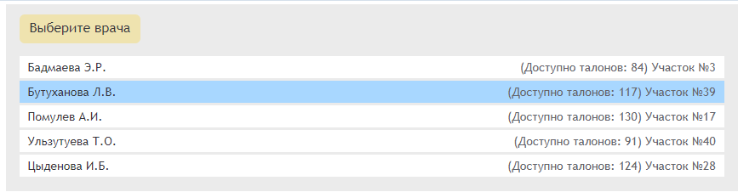
Рисунок 11 – Выбор врача
Если у выбранного врача имеются свободные талоны на прием, то далее возможно будет выбрать желаемую дату и время посещения.
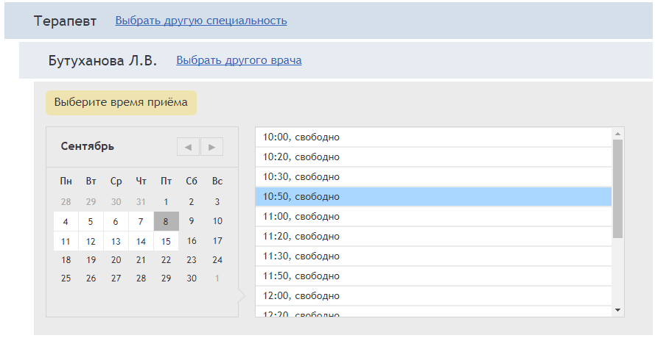
Рисунок 12 – Выбор даты и времени приема врача
В случае отсутствия талонов будет выведено соответствующее сообщение.
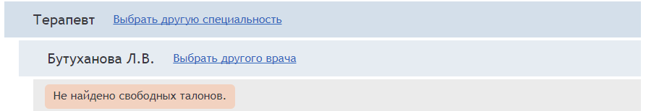
Рисунок 13 – Отсутствие свободных талонов
После проверки выбранного врача и времени приема необходимо подтвердить запись, нажав на кнопку «Записаться».
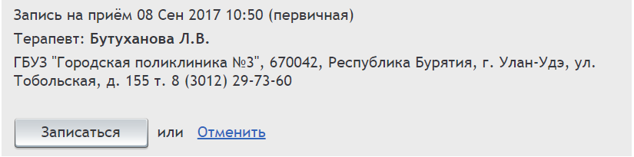
Рисунок 14 – Подтверждение записи на прием к врачу
В следующем диалоговом окне появится подтверждение Вашей записи и возможность распечатать талон (кнопка «Распечатать талон») или сохранить его в формате PDF (кнопка «Сохранить в PDF»).
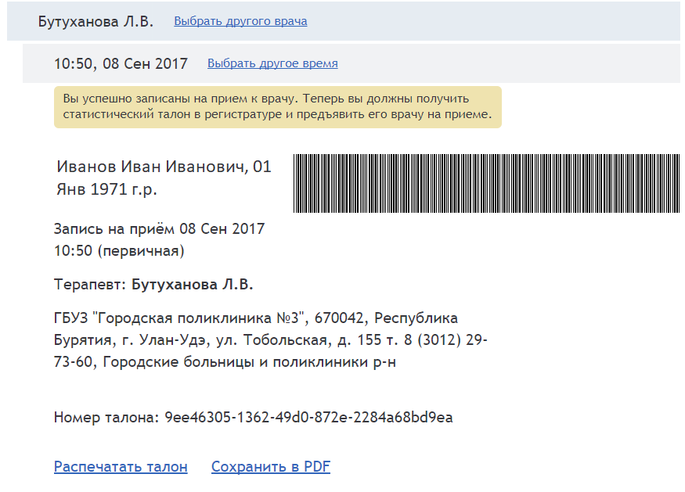
Рисунок 15 – Успешная запись на прием к врачу

